МОУ «Красненская средняя общеобразовательная школа
имени М.И.Светличной»
Красненского района Белгородской области
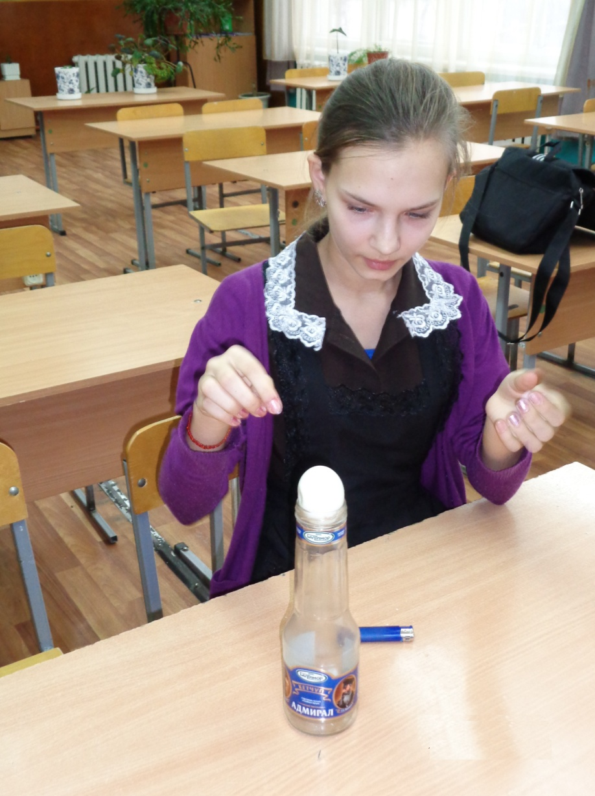

Тема
Давление в жизни человека

Автор:
Плешкова Виктория Владимировна

Научный руководитель: учитель физики Тищенко Александр Николаевич
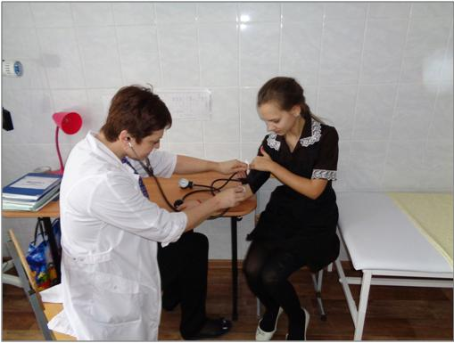

2016
Оглавление
- Введение…………………………………………….…………………………3
2. Основная часть
2.1. Что такое давление? История развития представления о давлении………………………………………………………………. 4-5
3. Виды давления………………………………………………….….. ………..5-7
3.1. Давление в газах………………………………………….…….……....5
3.2. Давление в жидкостях……..………………………….……..................5-6
3.3. Давление в твердых телах……………………………………..………6
3.4.Артериальное давление……………………………………......................7-8
4. Влияние давления на жизнь живых организмов. Интересные факты………………………………………………………………………….9
5. Опытная часть………………………………………………………………..10-11
6. Заключение и рекомендации .……………………………………...................12
7. Список использованной литературы………………………………..……….13

- Введение
Темой моей исследовательской работы является «Давление». Оно окружает нас повсюду: на поверхности земли, в воде, в воздухе.… Поэтому, изучение давления очень важно.
Без знания о давлении, мы не сможем пользоваться штамповкой деталей; не сможем учесть зависимость роста давления с высотой или глубиной; не сможем построить высотные дома; даже режущие и колющие предметы: иглы, ножи, ножницы не сможем использовать в быту и др.
Человеку необходимы знания о давлении, чтобы двигать прогресс вперед, делать новые открытия и изобретения. И, я думаю, что вы со мной согласны.
Цели:
- Расширить знания о давлении
- Выяснить: от чего зависит давление
- Изучить роль давления в жизни человека
- Подтвердить теоретические факты опытными результатами
- Обобщить полученные знания и выработать рекомендации
Предмет: Давление
Гипотеза нашего исследования: выяснение того факта, что давление пропорционально силе давления и обратно пропорционально площади поверхности.
Актуальность данного исследования я вижу в том, что тема «Давление» является основной и одной из самых важных понятий в курсе физики значит, полученные мною знания можно применять, во-первых: на уроках физики, а также биологии, ОБЖ.
Во-вторых: Тема давления очень широко используется в медицине, биологии и других науках, поэтому это является одной из важнейших тем для изучения в школах и других учебных заведениях.

2. Основная часть
2.1. Что такое давление? История развития представления о давлении
О существовании давления люди догадывались еще во времена Аристотеля и Демокрита. Вклад в развитие атмосферного давления внесли Древние атомисты Демокрит, Эпикур и Лукреций. Они не сомневались в материальной природе воздуха, атомы которого, по их мнению, обладают подвижностью и круглой формой.
В эпоху раннего средневековья представление об атмосфере высказал египетский ученый АлХайсама (Альгазена), живший в XI веке. Он не только знал, что воздух имеет вес, но что плотность воздуха уменьшается с высотой, и этим уменьшением объяснял атмосферную рефракцию. Наблюдая за продолжительностью сумерек, Альгазен оценивал высоту атмосферы примерно в 40 километров. Однако средневековая Европа вернулась к аристотелевской концепции четырех элементов и принципу "боязни пустоты", оставив надолго изучение физических свойств воздушного океана.
Первыми, кто практически измерил давление воздушного океана, были итальянские ученые. Галилей считал, что предельная высота водяного столба 18 локтей является мерой "боязни пустоты" (т. е. сила атмосферного давления). Она уравновешивается либо весом водяного столба в 10 метров, либо весом медного столба высотой в 1,12 метра, составляя, по оценке Галилея, около 1 килограмма на квадратный сантиметр. Таким образом, практики с достаточной точностью оценили силу атмосферного давления, и подсчеты Галилея правильны, хотя интерпретация его наблюдения, сделанного итальянскими мастерами, носит еще схоластический характер. Необходимо было сделать дальнейший шаг в развитии представления о давлении. Его сделал Торричелли.
Торричелли и Вивиани (ученики Галилея) — работали в тесном содружестве. Теперь их главной задачей было утверждение экспериментального метода.
Уже в римский период жизни Торричелли стоял на пороге фундаментального открытия — открытия давления воздушного океана. Однако пока его внимание привлекает новая динамика, и он развивает механику Галилея.
И, наконец, Торричелли совершает величайшее открытие. Ему приходит в голову мысль измерить вес атмосферы весом ртутного столба. В 1643 году по его указанию эксперимент был произведен другом Торричелли ВинченцоВивиани. Опыт оправдал все ожидания, ртуть остановилась на заданной высоте, над нею образовалась "торричеллиева пустота".
Позже Торричелли повторил опыт с двумя трубками. Ему удалось найти еще более важное доказательство внешней причины образования ртутного столба. Ученый заметил, что высота столба испытывала колебания, то есть давление атмосферы менялось. Таким образом, трубка Торричелли стала первым барометром. Именно с этого опыта началось научное наблюдение за погодой, важнейшими характеристиками которой являются давление и температура.
Итак, что же такое «давление»?
Давление - это величина, равная отношению силы, действующей перпендикулярно поверхности, к площади этой поверхности, называется давлением. За единицу давления принимается такое давление, которое производит сила в 1Н, действующая на поверхность площадью 1м² перпендикулярно этой поверхности.

3. Виды давления
Помимо атмосферного, существует еще несколько видов давления:
- Абсолютное давление - величина, измеренная относительно давления равного абсолютному нулю. Другими словами давление относительно абсолютного вакуума.
- Барометрическое давление — это абсолютное давление земной атмосферы. Свое название этот тип давления получил от измерительного прибора барометра, который определяет атмосферное давление в определенный момент времени при определенно температуре и на определенной высоте над уровнем моря.
- Избыточное давление-это величина, на которую измеряемое давлением больше барометрического. Для измерения этого вида давления используют манометр.
- Вакуум, или вакуумметрическое давление-это величина, на которую измеряемое давление меньше барометрического. Если избыточное давление обозначается в положительных единицах, то вакуум в отрицательных.
Вакуум, или вакуумметрическое давление имеет место, если сравнивается одно давление относительно другого, причем ни одно из них не равно барометрическому.
Кроме вышеуказанных видов, различают еще артериальное давление, давление в газах, в жидкостях, в твердых телах.
3.1. Давление в газах
Известно, что молекулы газа беспорядочно движутся. При своем движении они сталкиваются друг с другом, а также со стенками сосуда, в котором находится газ. Молекул в газе много, потому и число их ударов очень велико. Например, число ударов молекул воздуха, находящегося в комнате, на поверхность площадью 1см² за 1 сек. выражается двадцатитрехзначным числом. Хотя сила удара отдельной молекулы мала, но действие всех молекул о стенки сосуда значительно, оно и создает давление газа.
Итак, давление газа на стенки сосуда (и на помещенное в газ тело) вызывается ударами молекул газа. При уменьшении объема газа его давление увеличивается, а при увеличении объема давление уменьшается при условии, что масса и температура газа остаются неизменными.
Давление, производимое на жидкость или газ, передается без изменения в
каждую точку объема жидкости или газа. (Закон Паскаля).
3.2. Давление в жидкостях
На жидкости, как и на все тела на земле, действует сила тяжести. Поэтому каждый слой жидкости, налитой в сосуд, своим весом создает давление на другие слои, которое по закону Паскаля передается по всем направлениям. Следовательно, внутри жидкости существует давление. На одном и том же уровне оно одинаково по всем направлениям. С глубиной давление увеличивается.
В жидкостях частицы подвижны, поэтому они не имеют собственной формы, но обладают собственным объемом, сопротивляются сжатию и растяжению; не сопротивляются деформации сдвига (свойство текучести).
В покоящейся жидкости существует два вида статического давления: гидростатическое и внешнее. Вследствие притяжения к Земле жидкость оказывает давление на дно и стенки сосуда, а также на тела, находящиеся внутри нее. Давление, обусловленное весом столба жидкости, называется гидростатическим. Давление жидкости на разных высотах различно и не зависит от ориентации площадки, на которую оно производится.

Пусть жидкость находится в цилиндрическом сосуде с площадью сечения S; высота столба жидкости h. Тогда давление жидкости зависит от плотности р жидкости, от ускорения свободного падения g и от глубины h, на которой находится рассматриваемая точка. Оно не зависит от формы столба жидкости.
Глубина h отсчитывается по вертикали от рассматриваемой точки до уровня свободной поверхности жидкости. Формулу для нахождения давления в жидкостях следует применять и для нахождения давления в газах.

3.3. Давление в твердых телах.
По рыхлому снегу человек идёт с большим трудом, глубоко проваливаясь при каждом шаге. Но, надев лыжи, он может идти по снегу, почти не проваливаясь в него. Почему? На лыжах или без лыж человек действует на снег с одной и той же силой, равной своему весу. Но действие этой силы в обоих случаях различно, потому что различна площадь поверхности, на которую давит человек с лыжами и без лыж. Площадь поверхности лыжи раз в двадцать больше площади подошвы.
Значит, результат действия силы зависит не только от её модуля, но и от площади той поверхности, перпендикулярно которой она действует.
Любая поверхность выдерживает только определенное давление. Если это давление будет выше, то опора разрушается. Человеческая кожа выдерживает давление 3000000Па.
Поэтому, в зависимости от того, какой результат хотят получить, давление можно увеличивать или уменьшать. Чтобы уменьшить давление на грунт, тяжелые машины ставят на широкие колеса. Для передвижения в пустынях машины снабжают сверхбаллонами. В условиях бездорожья, заболоченных участков, снежной целины хорошо зарекомендовали себя вездеходы, обладающие высокой проходимостью. Давление снегоболотохода на грунт при нагрузке
80 000 Н в 10-20 раз меньше, чем давление грузовика. Проектируя здания, учитывают их давление на грунт. Для уменьшения давления постройки на фундамент увеличивают площадь его нижней части. Алмазный бур « грызёт» крепчайшие породы - скважина всё глубже уходит в толщу земли. Это происходит потому, что на малой площади опоры сосредотачивается большая сила.
Давление в природе и технике
Объекты природы  и техники | Па
Автомобиль на дорогу | 500 · 10³
Гусеничный трактор на почву | 50 · 10³
Колёса лунохода на грунт | 5 · 10³
Ноги человека | 25 · 10³
Лыжи на снег | 7 · 10³
Лежащего человека на опору | 3 · 10³

3.4.Артериальное давление
Артериальное давление — один из важнейших параметров, характеризующих работу кровеносной системы. Давление крови определяется объёмом крови, перекачиваемым в единицу времени сердцем и сопротивлением сосудистого русла. Поскольку кровь движется под влиянием градиента давления в сосудах, создаваемого сердцем, то наибольшее давление крови будет на выходе крови из сердца (в левом желудочке), несколько меньшее давление будет в артериях, ещё более низкое в капиллярах, а самое низкое в венах и на входе сердца (в правом предсердии). Давление на выходе из сердца, в аорте и в крупных артериях отличается незначительно (на 5—10 мм рт. ст.), поскольку из-за большого диаметра этих сосудов их гидродинамическое сопротивление невелико. Точно так же незначительно отличается давление в крупных венах и в правом предсердии. Наибольшее падение давления крови происходит в мелких сосудах: артериолах, капиллярах и венулах.
Артериальное давление зависит от многих факторов: времени суток, психологического состояния человека (при стрессе давление повышается), приёма различных стимулирующих веществ (кофе, чай, амфетамины) или медикаментов, которые повышают или понижают давление.
Наиболее легко в измерении артериальное давление. Его можно измерить с помощью прибора сфигмоманометра (тонометра).
Системные и внесистемные единицы измерения давления
Единицы измерения давления определяются одним из двух способов: 1) через высоту столба жидкости, уравновешивающей измеряемое давление в конкретном физическом процессе: в единицах водяного столба при 4°С (мм вод. ст. или м вод. ст.) или ртутного столба при 0°С (мм рт. ст.) и нормальном ускорении свободного падения); 2) через единицы силы и площади.
В Международной системе единиц (СИ), принятой в 1960 году, единицей силы является Н (ньютон), а единицей площади - м2. Отсюда определяется единица давления паскаль Па=1 Н/м2 и ее производные, например, килопаскаль (1 кПа=103 Па), мегапаскаль (1 МПа=103 кПа=106 Па). Наряду с системой СИ в области измерения давления продолжают использоваться единицы и других, более ранних систем, а также внесистемные единицы.
В технической системе единиц МКГСС (метр, килограммсила, секунда) сила измеряется в килограммах силы (1 кгс.9,8 Н). Единицы давления в МГКСС - кгс/м2 и кгс/см2; единица кгс/см2 получила название технической. В случае измерения в единицах технической атмосферы избыточного давления используется обозначение «ати».
В физической системе единиц СГС (сантиметр, грамм, секунда) единицей силы является дина (1 дин=10-5 Н). В рамках СГС введена единица давления бар (1 бар=1 дин/см2). Существует одноименная внесистемная, метеорологическая единица бар, или стандартная атмосфера (1 бар=106 дин/см2; 1 мбар = 10-3 бар = 103 дин/см2), что иногда, вне контекста, вызывает путаницу. Кроме указанных единиц на практике используется такая внесистемная единица, как физическая, или нормальная атмосфера (атм), которая эквивалентна уравновешивающему столбу 760 мм рт. ст. .
В англоязычных странах широко распространена единица давления пси (psi=lbf/in2) - фунт силы на квадратный дюйм (1 фунт= 0,4536 кг).
Классификация средств измерения давления
Для прямого измерения давления жидкой или газообразной применяются манометры. Если отображение значения давления на самом первичном приборе не производится, но он позволяет получать и дистанционно передавать соответствующий измеряемому параметру сигнал, то такой прибор называют измерительным преобразователем давления (ИПД), или датчиком давления. Возможно объединение этих двух свойств в одном приборе(манометр-датчик).
Манометры классифицируют по принципу действия и конструкции, по виду измеряемого давления, по применению и назначению, по типу отображения данных и другим признакам. По принципу действия манометры можно подразделить на жидкостные, деформационные, грузопоршневые, электрические и другие.
По виду измеряемого давления манометры подразделяют на приборы измерения избыточного и абсолютного давления - собственно манометры, разрежения - вакуумметры, давления и разрежения - мановакуумметры, атмосферного давления - барометры и разностного давления - дифференциальные манометры (дифманометры). По области применения манометры подразделяют на общепромышленные, или технические, работающие в промышленных условиях (при перепадах температур и влажности окружающей среды, вибрациях, загрязнении внешней среды и т.п.), лабораторные (приборы повышенной точности для использования в комфортных и стабильных условиях лабораторий), специальные (применяются в экстремальных условиях: на железнодорожном транспорте, судах, котельных установках, при работе с кислотными и другими агрессивными средами), образцовые (для поверки рабочих манометров) и эталонные (хранители единиц давления с целью передачи их образцовым приборам).

4. Влияние давления на жизнь живых организмов.
Интересные факты
Давление необходимо учитывать и в машиностроении, и в архитектуре, и на транспорте. Существуют машины, деформирующие почву. Они наносят непоправимый вред экологии. Например, при освоении Крайнего Севера гусеничными тракторами были уничтожены огромные площади ягеля - основного корма оленей, что отрицательно сказалось на их популяции. Чтобы избежать этого, необходимо уменьшить давление, т.е. либо уменьшить силу давления, либо увеличить площадь. Уменьшить силу сложно: для этого нужно уменьшать массу, применяя более лёгкие материалы. Но эти вещества либо непрочные, либо очень дорогие. Поэтому чаще всего используют именно увеличение площади. Сделать это можно разными способами: применение гусениц на тракторах, увеличение диаметра шин, использование парных колёс. Большое значение имеет и то, как накачены шины, ведь от этого тоже зависит площадь соприкосновения. Гусеницы значительно снижают давление, повышая проходимость механизма, но при этом сильно повреждают верхние слои почвы. Очень важен учёт давления и в архитектуре, строительстве. Фундамент здания используется для снижения давления. С древних времён при строительстве использовали полые колонны. Имея достаточную прочность, они гораздо легче сплошных, и, следовательно, и создаваемое давление тоже меньше.
1. Вас ужалила оса или пчела, которая действует на кожу с силой лишь 0,000 01Н. Подсчитав давление жала осы на кожу – 33 000 000 000 Н/м² , вы получите пример того, как даже при малых силах давление может быть большим, если мала площадь поверхности, на которую действует сила. S _{жала} = 0,000 000 000 000 000 3 м²
S _{иглы} = 0,000 000 01 м²
- Еще один пример. Пиранья, рыбка-невеличка длиной
25 – 30 см, держит в страхе все живое в водах Амазонки. Зубы ее так остры, что она легко может перекусить палец человека.
- А вот пример того, как при значительной площади опоры давление может быть малым. Вместе с поклажей этот «вездеход» пустыни весит немало – до 7000 Н. Не имея достаточно большой площади опоры, он просто увяз бы в песках.
- Чтобы уменьшить давление на грунт, тяжелые машины ставят на широкие колеса. Для передвижения в пустынях машины снабжают сверхбаллонами.
- В условиях бездорожья, заболоченных участков, снежной целины хорошо зарекомендовали себя вездеходы, обладающие высокой проходимостью. Давление снегоболотохода на грунт при нагрузке
80 000 Н в 10-20 раз меньше, чем давление грузовика.
- Ледокол не колет, а скорее давит лёд носовой частью. Для увеличения давления носовые цистерны наполняют водой.
- По мнению большинства рыболовов атмосферное давление, а точнее его падение, чаще всего является причиной неудачных рыбалок. Видимо, изменения АД происходят вследствие целого комплекса порой не замечаемых нами и не регистрируемых приборами погодных явлений.

5. Опытная часть
Опыт №1. Доказательство существования атмосферного давления.

а) опыт с шаром Паскаля:
Шар Паскаля – это прибор предназначен для демонстрации равномерной передачи давления, производимого на жидкость или газ в закрытом сосуде, а также подъёма жидкости за поршнем под влиянием атмосферного давления.
Я выполняла этот опыт в следующей последовательности:
- Набрала в сосуд воду,
- Плотно насадила на патрубок шар.
- Вдвигая поршень в сосуд, продемонстрировала истечение жидкости из отверстий в шаре, обратив внимание на равномерное истечение жидкости по всем направлениям.
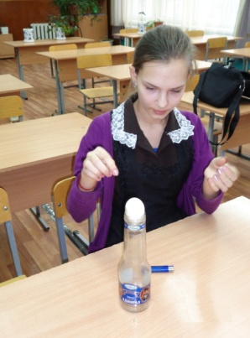
б) опыт с яйцом, входящим в бутылку:
В широкогорлую бутылку (я использовала из-под гранатового сока) я опустила кусочек горящей бумаги, а на горлышко положила сваренное вкрутую очищенное яйцо. Яйцо втянулось в бутылку. Это произошло потому, что внутри бутылки воздух остывал, давление уменьшилось и под действием атмосферного давления яйцо вошло в бутылку.

в) использование медицинских шприцов
Внутри шприца находится поршень, плотно прилагающий к стенкам трубки. Конец трубки опущен в воду. Если поднимать поршень, то за ним будет подниматься и вода. Происходит это потому, сто при подъеме поршня между ним и водой образуется безвоздушное пространство. В это пространство под давлением наружного воздуха и поднимается вслед за поршнем вода.

Опыт №2. Зависимость давления от площади опоры и от силы давления.

Мне не однократно приходилось видеть, как мои соседи - отец и сын на лыжах направлялись в лес. На вид, вес у них один и тот же. Я видела, что отец шел на лыжах не напрягаясь, а сын - проваливаясь в снег. Потом я заметила, что у отца лыжи были более широкие и длинные, чем у сына.
Я решила ОПЫТНЫМ ПУТЁМ ВЫЯСНИТЬ, КАК ЗАВИСИТ ДАВЛЕНИЕ ОТ ПЛОЩАДИ ОПОРЫ И ОТ СИЛЫ ДАВЛЕНИЯ?
Выяснение такой зависимости я проводила практически на себе и своей подруге. Зная свой вес и вес подруги, измерив площадь подошвы обуви, я узнала, что площадь подошвы обуви у моей подруги такая же, что и у меня. Я рассчитывала давление на снег стоя на одной ноге, на обеих ногах, на одной лыже и двух лыжах, замечая при этом глубину погружения в снег. На основании наблюдений и расчетах мною были сделаны определенные выводы.

Зависимость давления человека массой 40 килограммов
на снежную горизонтальную поверхность от площади опоры:

сила давления | 400 Н | 400 Н | 400 Н | 400 Н
площадь опоры | 0,0028 кв.м. | 0,0056 кв.м. | 0,15 кв.м. | 0,3 кв.м.
давление | 142857,14 Па | 71428,571 Па | 2666,7 Па | 1333,3 Па
глубина погружения | 0,24 м | 0,12 м | 0,004 м | 0,002 м
Вывод: с увеличением площади опоры давление уменьшается, уменьшается глубина погружения человека в снег.

Зависимость давления человека массой 92 килограммов
на снежную горизонтальную поверхность:
сила давления | 920 Н | 920 Н | 920 Н | 920 Н
площадь опоры | 0,0042 кв.м. | 0,0084 кв.м. | 0,15 кв.м. | 0,3 кв.м.
давление | 219047,61 Па | 109523,8 Па | 6133,3 Па | 3066,7 Па
глубина погружения | 0,51 м | 0,255 м | 0,0088 м | 0,0044 м
Вывод: с увеличением силы давления растёт давление и увеличивается глубина погружения в снег.

Опыт №3. Влияние атмосферного давления на давление в крови человека.
Влияние атмосферного давления на давление в крови человека.
 | Утро | День | Вечер | Утро | День | Вечер | Утро | День | Вечер
Атмосферное давление | 740 мм.рт.  ст. | 740 мм.рт.  ст. | 760 мм.рт.  ст. | 760 мм.рт.  ст. | 770 мм.рт.  ст. | 760 мм.рт.  ст. | 750 мм.рт.  ст. | 740 мм.рт.  ст. | 730 мм.рт.  ст.
Давление крови | 75 | 80 | 90 | 60 | 80 | 90 | 70 | 75 | 85
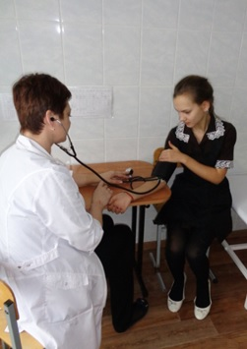
С изменением атмосферного давления меняется давление в крови человека, поэтому я для себя сделала вывод: не следует сильно нагружать свой организм в те дни, когда атмосферное давление резко меняется. В такие дни я чувствовала особую усталость. На мой взгляд, такие колебания давления особенно опасны для метеозависимых людей, людей с заболеваниями сердечно-сосудистой системой и пожилого возраста.

6. Рекомендации

- Проектируя здания, различные механизмы и машины необходимо учитывать их давление на грунт. Для уменьшения давления на фундамент здания нужно увеличивать площадь его нижней части, а у автомобилей следует увеличивать площадь колеса.
Запрещается:
- выходить в весенний период на отдаленные водоемы;
- переправляться через реку пешком или на каком-либо транспорте;
- ходить по тонкому льду.
- Любителям зимней рыбалки необходимо помнить, что для обеспечения личной безопасности каждый рыбак должен иметь рядом с собой крепкую доску, длиной 2-2,5 метра, с помощью которой человек сможет продержаться в полынье до прихода помощи, если с ним случилось несчастье.
- не следует сильно нагружать свой организм в те дни, когда атмосферное давление резко меняется. На мой взгляд, такие колебания давления особенно опасны для метеозависимых и людей с заболеваниями сердечно-сосудистой системой, для людей пожилого возраста,
- любителям зимней рыбалки необходимо помнить, что для обеспечения личной безопасности каждый рыбак должен иметь при себе крепкую веревку длиной 10-15 метров. С одного конца ее должен быть закреплен груз, за который в случае беды, окружающие могли бы ухватиться и вытащить упавшего в воду человека. А на другом конце веревки должна быть сделана петля, которую рыбак закрепляет у себя на поясе. Неплохо иметь рядом с собой крепкую доску, длиной 2-2,5 метра, с помощью которой человек сможет продержаться в полынье до прихода помощи.
Безопасная толщина льда для взрослого человека составляет не менее 7 см., при этом лед должен быть прозрачным, синего или зеленоватого оттенка. Если лед белого или белесого цвета, то это означает, что он уже имеет трещины и выходить на него опасно.
Ни в коем случае нельзя выходить на лед ночью.

- Литература

  - Генденштейн Л.Э. и др. Задачи по физике для основной школы с решениями. Москва, Илекса.2005 г.
  - ЕноховичА.С.Краткий справочник по физике.
  - Камин А.Л.Физика. Развивающее обучение. 7 класс. Ростов-на-Дону, Феникс. 2003 г.
  - Кембровский Г.С. Пособие по физике.
  - Материалы с сайта www.fizika.ru

